习题4
- 填空题
- 已知码元速率为1 kBuad，则相应的NRZ码基带信号的谱零点带宽为 1kHz ，占空比为20%的RZ码基带信号的谱零点带宽为 5kHz 。
- 位定时分量指的是基带信号的离散功率谱中频率等于 码元速率 的分量，直流分量指的是基带信号的离散功率谱中频率等于 0 的分量。
3、在单极性NRZ码、单极性RZ码、双极性NRZ码和双极性RZ码基带信号中，当0、1等概时，具有位定时分量的是 单极性RZ码 ；只有直流分量、而没有位定时分量的是 单极性NRZ码 ；没有直流分量和位定时分量的是 双极性NRZ码 和 双极性RZ码 。
4、HDB₃码是为了解决 AMI码 基带信号中长连零串影响位定时信号提取的问题而提出来的。
5、一个实际通信系统的传递函数特性若能等效成一个 理想低通滤波器 ，就可实现无码间串扰传输。
6、假设码元间隔为T，则数字基带传输系统的传递函数只要在 ω = ±π/T 处满足奇对称的要求，就一定能消除码间串扰。
7、为使码元速率为2kBaud的数字基带信号通过具有理想低通特性的系统传输而无码间干扰，要求系统的传输带宽至少为 1kHz 。
8、某数字基带传输系统的传输特性是α =0.4，传输带宽为1kHz的余弦滚降特性，则为完全消除码间干扰所允许的最小码元间隔为 0.7ms 。
9、在数字基带传输系统中，引起传输误码的两种主要原因是 码间干扰 和 噪声 。
10、在相同的条件下，单极性和双极性传输相比， 双极性传输 的可靠性高，并且容易获得最佳 判决门限 。
11、眼图是用试验方法观察 码间干扰 和 噪声 对系统性能的影响。
11、观测眼图的示波器接在 抽样判决器 之前。

二、简单分析题
1、设数字代码序列为1001101，分别画出对应的数字双相码、密勒码和CMI码基带信号的波形，其中各码型的第一位波形已经给出。
1001101
数字双相码
密勒码
CMI码

2、已知某数字代码序列对应的CMI码基带信号波形如图所示，其中T_{s}为码元间隔。
（1）求该数字代码序列；
（2）分别画出相应的HDB₃码和空号差分码基带信号的波形。
T_{s}
CMI码

HDB₃码
空号差分码

解：（1）原始代码序列为：10000110000
（2）HDB₃码和曼彻斯特码基带信号的波形如图。

3、已知理想低通信道的截止频率为8kHz，单位冲激响应的最大值为1V。
（1）写出其单位冲激响应表达式s(t)；
（2）若发送信号为两电平基带信号，求无码间串扰的最高信息速率R_{b1}；
（3）若发送信号为16电平基带信号，求无码间串扰的最高信息速率R_{b2}。
解：（1）S₀=1，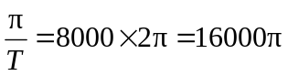，则 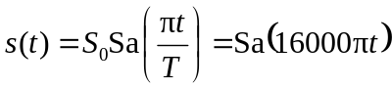
（2）两电平基带信号，信息速率等于码元速率，则 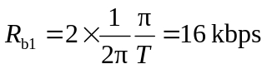
（3）16电平基带信号，信息速率等于码元速率的4倍，则 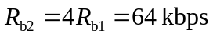

4、已知某数字基带系统具有余弦滚降特性，最高频带利用率为1.5 B/Hz，无码间干扰的最大传输速率为1.5 kBaud。
（1）求该系统的传输带宽B；
（2）求滚降系数α；
（3）写出能够做到抽样点上无码间串扰的所有可能的码元速率。
解：（1）由 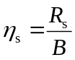 求得 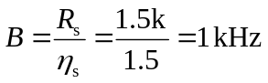
（2）由 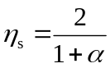 求得 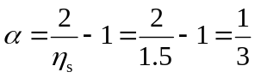
（3）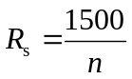，其中n = 1，2，3，…
5、将数字基带信号通过理想低通信道进行传输，已知无码间干扰的最高码元速率都为1kBaud。采用下列不同的基带信号传输时，求所要求的信道带宽B。
（1）α=0.5的升余弦滚降信号；
（2）单极性NRZ码基带信号；
（3）占空比为50%的双极性RZ码基带信号。
解：（1）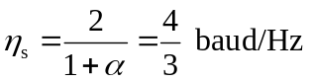，则 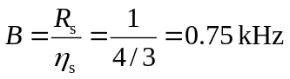
（2）取信号的谱零点带宽为信道带宽，则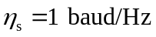，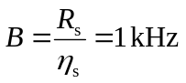
（3）取信号的谱零点带宽为信道带宽，则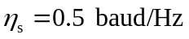，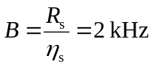

三、综合分析计算题
1、在半占空双极性RZ码基带信号中，已知1码和0码出现的概率分别为3/4和1/4，脉冲的幅度为4V，码元速率R_{s}=500 Baud。
（1）求该基带信号的功率谱P( f )；
（2）求该基带信号的带宽B；
（3）分析其中有无直流分量和位定时分量。如果有，分别求其功率。
解：（1）设 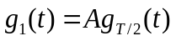，其中，A=4V，T=1/R_{s}=2ms
则 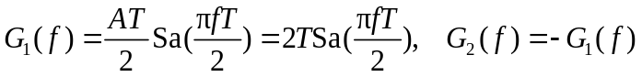
此外，f_{s} = R_{s} = 500Hz，P=3/4，则
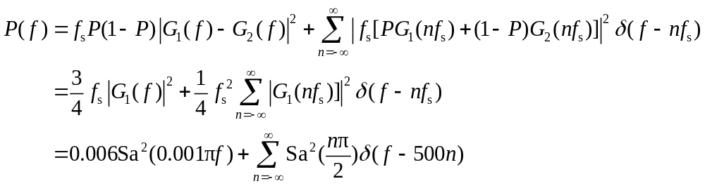
（2）由上式中的第一项连续谱求得B=1kHz。
（3）在f = 0处存在离散谱，因此存在直流分量，功率为1W；
当n=±1时，在f = ±500Hz处存在位定时分量，功率为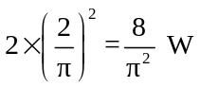
2、已知码元速率为100bps，采用滚降系数α =0.4的升余弦滚降信号进行传输。
（1）求传输带宽B；
（2）求频带利用率η_{s}。
（3）粗略画出其频谱图，图上要标出关键参数。
解：（1）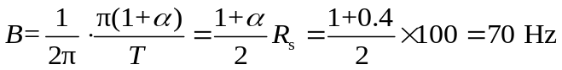
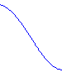
（2）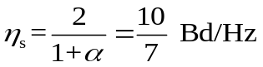
S(ω )
1
0 100π 140π ω
（3）频谱图如图所示。

3、某基带系统的传输特性如图所示。
S(ω)
-400π 0 400π ω
2π
（1）分析能否消除码间串扰；
（2）求最高码元速率和最高频带利用率。
（3）分析当码元速率R_{s} = 100 Bd时，是否会有码间串扰。
解：（1）将S(ω)分段平移到区间(-200π，200π)，叠加后得到常数2π，所以没有码间串扰。
（也可以直接回答：由于传输特性奇对称，所以可以消除码间串扰。）
（2）R_{s} = 400π/(2π)=200 Bd，η_{s} =R_{s}/B= 200/[400π/(2π)]= 1 Bd/Hz
（B由传输特性确定，不一定等于1/2T！）
（3）当R_{s} =100 Bd时，T=1/R_{s}=0.1s，将S(ω)分段平移到区间(-π/T，π/T)，即（-100π，100π）范围内，叠加后得到常数3π，所以同样没有码间串扰。
-400π -100π 0 100π 400π ω
2π
3π
-400π -200π 0 200π 400π ω
2π

（另解：奇对称点的频率f₀=100Hz，由于2f₀/R_{s}=2为整数，所以不会有码间串扰。）

4、信源发出数字代码序列的速率R_{b} =1.2kbps，并采用单极性NRZ码脉冲波形进行传输。信道的单边功率谱密度为n₀=4nW/Hz，若要求每分钟错误的比特数不超过20bit。
（1）求接收信号的功率S；
（2）求接收脉冲的幅度A；
（3）假设信道对传输脉冲的幅度衰减10dB，求发送脉冲的幅度A₀。
解：（1）由要求的误比特率 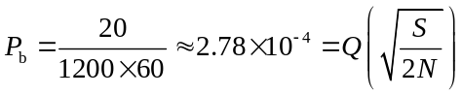查表得到 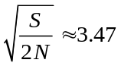
取信号带宽为其谱零点带宽，对单极性NRZ码，B = R_{b}，则发送信号的功率为
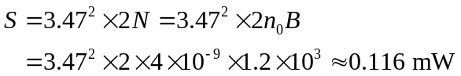
（2）由 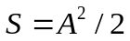 求得 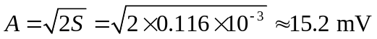
（3）由 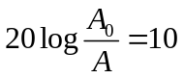 求得 